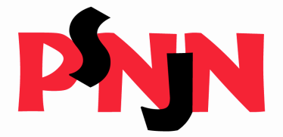

„Lust auf Lesen? – III Ogólnopolski Konkurs Języka Niemieckiego
Polskiego Stowarzyszenia Nauczycieli Języka Niemieckiego

Etap ogólnopolski (A1-A2) – 23 maja 2020

KARTA ODPOWIEDZI

Zadanie 1
Für jede richtige Antwort bekommst du einen Punkt. (max. 10 Pkt)

 | R | F
1.1.
1.2.
1.3.
1.4.
1.5.
1.6.
1.7.
1.8.
1.9.
1.10.

Zadanie 2
Für jede richtige Antwort bekommst du einen Punkt. (max. 10 Pkt)

Wer hat das gesagt?
2.1.
2.2.
2.3.
2.4.
2.5.
2.6.
2.7.
2.8.
2.9.
2.10.

Zadanie 3
Für jede richtige Antwort bekommst du einen Punkt. (max. 10 Pkt)

3.1. | 3.2. | 3.3. | 3.4. | 3.5. | 3.6. | 3.7. | 3.8. | 3.9. | 3.10.

Zadanie 4
Für jede richtige Antwort bekommst du einen Punkt. (max. 7 Pkt)

4.1. | 4.2. | 4.3. | 4.4. | 4.5. | 4.6. | 4.7.

Zadanie 5
Für jede richtige Antwort bekommst du einen Punkt. (max. 7 Pkt)

5.1.
5.2.
5.3.
5.4.
5.5.
5.6.
5.7.
5.8.
5.9.

Zadanie 6
Für jede richtige Antwort bekommst du zwei Punkte. (max. 12 Pkt)

6.1. ______________________________________________________________________

6.2. ______________________________________________________________________

6.3. ______________________________________________________________________

6.4. ______________________________________________________________________
6.5. ______________________________________________________________________

6.6. ______________________________________________________________________

Zadanie 7
Für jede richtige Antwort bekommst du einen Punkt. (max. 14 Pkt)

8.1. | 8.2. | 8.3. | 8.4. | 8.5. | 8.6. | 8.7. | 8.8. | 8.9. | 8.10. | 8.11. | 8.12. | 8.13. | 8.14.

